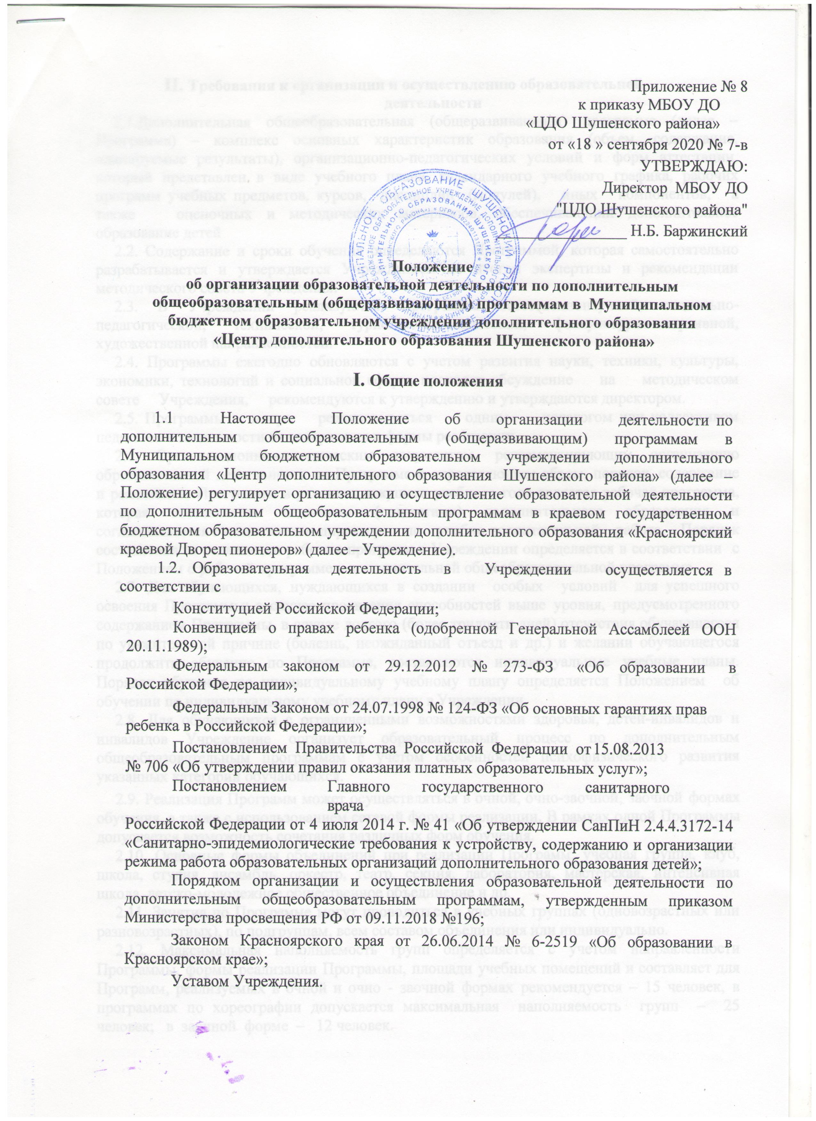



# Требования к организации и осуществлению образовательной деятельности

2.1.Дополнительная общеобразовательная (общеразвивающая) программа (далее – Программа) – комплекс основных характеристик образования (объем, содержание, планируемые результаты), организационно-педагогических условий и форм аттестации, который представлен в виде учебного плана, календарного учебного графика, рабочих программ учебных предметов, курсов, дисциплин (модулей), иных компонентов, а также оценочных и методических материалов, обеспечивающий дополнительное образование детей

2.2. Содержание и сроки обучения определяются Программой, которая самостоятельно разрабатывается и утверждается Учреждением по итогам экспертизы и рекомендации методического совета Учреждения.

2.3. В Учреждении реализуются Программы естественнонаучной, социально-педагогической, технической, туристско-краеведческой, физкультурно-спортивной, художественной направленностей.

2.4. Программы ежегодно обновляются с учетом развития науки, техники, культуры, экономики, технологий и социальной сферы, проходят обсуждение на методическом совете Учреждения, рекомендуются к утверждению и утверждаются директором.

2.5. Программы могут реализовываться одним педагогом или коллективом педагогов в зависимости от содержания и формы реализации.

2.6. Организационно-методическим документом, регламентирующим организацию образовательной деятельности по Программе и определяющим объем, порядок, содержание и реализацию Программы в условиях текущего учебного года является рабочая программа, которая составляется педагогом (педагогами) дополнительного образования и согласовывается с заместителем директора по учебно-воспитательной работе. Порядок составления и реализации рабочих программ в Учреждении определяется в соответствии с Положением о рабочей программе к дополнительной общеобразовательной программе.

2.7. Для обучающихся, нуждающихся в создании особых условий для успешного освоения Программы: в случае проявления способностей выше уровня, предусмотренного содержанием Программы, в случае долгого (более тридцати дней) отсутствия обучающегося по уважительной причине (болезнь, неожиданный отъезд и др.) и желании обучающегося продолжить обучение по Программе, составляются индивидуальные учебные планы. Порядок обучения по индивидуальному учебному плану определяется Положением об обучении по индивидуальному учебному плану в Учреждении.

2.8. Для обучающихся с ограниченными возможностями здоровья, детей-инвалидов и инвалидов Учреждение организует образовательный процесс по дополнительным общеобразовательным программам с учетом особенностей психофизического развития указанных категорий обучающихся.

2.9. Реализация Программ может осуществляться в очной, очно-заочной, заочной формах обучения, а также с использованием сетевой формы реализации. В рамках одной Программы допускается возможность сочетания различных форм обучения.

2.10. Основные формы объединений при реализации Программ: учебная группа, клуб, школа, студия, ансамбль, оркестр, театр, секция, лаборатория, мастерская, интенсивная школа, детско-молодежное общественное объединение и др.

2.11. Занятия по Программе могут проводиться в учебных группах (одновозрастных или разновозрастных), по подгруппам, всем составом объединения или индивидуально.

2.12. Максимальная наполняемость групп определяется с учетом направленности Программы, формы реализации Программы, площади учебных помещений и составляет для Программ, реализуемых в очной и очно - заочной формах рекомендуется – 15 человек, в программах по хореографии допускается максимальная наполняемость групп – 25 человек; в заочной форме – 12 человек.

2.13. Деятельность по реализации Программ осуществляется в течение всего календарного года, согласно годовому календарному учебному плану- графику Учреждения, который включает учебный год и летнюю образовательную смену. Учебный год длится с 1 сентября по 31 мая. Комплектование групп 1-го года обучения осуществляется с 25 августа по 10 сентября. Учебный год в группах 1-го года обучения начинается по мере комплектования группы, но не позднее 15 сентября.

2.14. В каникулярное время Учреждением возможна организация досуга обучающихся, в летний период – летней образовательной смены на базе учреждения и (или) других организаций.

2.15. Прием в Учреждение производится согласно заявлению о приеме в Учреждение обучающихся, достигших возраста 14 лет или родителей (законных представителей) обучающихся в соответствии с формой, установленной Приложением 1 к настоящему положению.

Для обучения по Программам, реализуемым в рамках системы персонифицированного финансирования, принимаются дети от 5 лет до 18 лет, с соблюдением всех положений Правил персонифицированного финансирования Шушенского района, утвержденного постановлением администрации Шушенского района №___ от «__»10.2020г.

Прием на обучение по Программам, реализуемым как платная образовательная услуга, осуществляется на основании договора об образовании. Зачисление обучающихся оформляется приказом директора в соответствии с Правилами приема и отчисления обучающихся Учреждения.

2.16. Каждый обучающийся имеет право заниматься по нескольким Программам, менять их.

2.17. Занятия в объединениях начинаются и заканчиваются по расписанию.

2.18. Расписание занятий составляется педагогом, реализующим Программу, с учетом пожеланий обучающихся, их родителей (законных представителей) и возрастных особенностей, ежегодно не позднее 10 сентября, согласуется с заместителем директора по учебно-воспитательной работе, утверждается приказом директора.

2.19. Допускается изменение расписания занятий из-за отсутствия педагога по следующим причинам: болезнь, командировка, повышение квалификации, а также в случаях объявления карантина в Учреждении, приостановления образовательного процесса в связи с понижением температуры наружного воздуха, на основании приказа директора.

2.20. Изменения расписания занятий, места проведения занятий письменно согласуются с заместителем директора по учебно-воспитательной работе.

2.21. Все выходы педагогических работников с обучающимися в рамках образовательного процесса за пределы территории Учреждения осуществляются на основании приказа директора.

2.22. Режим занятий (кратность занятий в неделю, число и продолжительность занятий в день в объединении) зависят от направленности Программы, возраста обучающихся и определяются на основании СанПиН 2.4.4.3172-14, СанПиН 2.4.1.3049-13.

2.23. Продолжительность занятий для обучающихся дошкольного возраста определена с учетом СанПиН 2.4.1.3049-13 и составляет для детей от 3 до 4-х лет – не более 15 минут, для детей от 4-х до 5-ти лет – не более 20минут, для детей от 5 до 6-ти лет – не более 25 минут, для детей от 6-ти до 7- ми лет – не более 30 минут. Для всех остальных обучающихся продолжительность учебного занятия определена в соответствии с СанПиН 2.4.4.3172-14 и составляет 40-45 минут.

2.24. Продолжительность занятий в разновозрастных группах определяется по возрасту самого младшего обучающегося.

2.25. Продолжительность занятий для детей в возрасте до 10-ти лет в объединениях с использованием компьютерной техники составляет 30 минут.

2.26. Продолжительность занятий для детей в возрасте до 8-ми лет в хореографических объединениях составляет 30 минут.

2.27. Продолжительность занятий в учебные дни – не более 3-х учебных часов в день, в выходные и каникулярные дни, в рамках интенсивных школ – не более 8-ми учебных часов в день.

2.28. Продолжительность непрерывного использования на занятии интерактивной доски для детей 7-9 лет составляет не более 20 минут, старше 9 лет – не более 30 минут.

2.29. Занятия проводятся ежедневно с 8.00 часов до 20.00 часов. Для обучающихся в возрасте 16 - 18 лет допускается окончание занятий в 21.00 час.

2.30. Для обучающихся с ограниченными возможностями здоровья (далее – с ОВЗ), детей-инвалидов и инвалидов образовательный процесс организуется с учетом особенностей психофизического развития указанных категорий обучающихся, создаются специальные условия, без которых невозможно или затруднено освоение Программ указанными категориями обучающихся в соответствии с заключением психолого-медико-педагогической комиссии.

2.31. Под специальными условиями для получения образования обучающимися с ОВЗ, детьми-инвалидами и инвалидами в Учреждении понимаются:

использование специальных Программ и методов обучения и воспитания,

специальных учебников, учебных пособий и дидактических материалов, специальных технических средств обучения коллективного и индивидуального пользования,

предоставление услуг ассистента (помощника), оказывающего обучающимся необходимую техническую помощь,

обеспечение доступа в здание Учреждения,

другие условия, без которых невозможно или затруднено освоение программ обучающимися с ОВЗ, детьми-инвалидами и инвалидами.

2.32. Сроки обучения по Программам для обучающихся с ОВЗ, детей- инвалидов и инвалидов могут быть увеличены с учетом особенностей их психофизического развития в соответствии с заключением психолого- медико-педагогической комиссии.

2.33. Численный состав объединения может быть уменьшен при включении в него обучающихся с ОВЗ и (или) детей-инвалидов и инвалидов.

2.34. Занятия в объединениях с обучающимися с ОВЗ, детьми- инвалидами и инвалидами могут быть организованы по всем формам обучения, реализуемым в Учреждении, как совместно с другими обучающимися, так и в отдельных группах. С обучающимися с ОВЗ, детьми- инвалидами и инвалидами может проводиться индивидуальная работа как в Учреждении, так и по месту жительства. Во время проведения занятий должно быть обеспечено: предоставление различных видов дозированной помощи, возможность перерывов во время занятий для проведения необходимых медико-профилактических процедур, соблюдение комфортного режима образования, максимально допустимого уровня нагрузок.

2.35. Учреждение может на договорной основе оказывать услуги по реализации дополнительных общеобразовательных программ, организации досуговой деятельности обучающихся педагогическим коллективам других образовательных организаций, а также молодежным и детским общественным объединениям и организациям.

# III.Заключительные положения

Настоящее положение является обязательным для всех участников образовательного процесса Учреждения.

В положение могут быть внесены изменения и дополнения, которые утверждаются приказом директора.

Приложение 1 к Положение

об организации образовательной деятельности по дополнительным общеобразовательным (общеразвивающим) программам в муниципадьном бюджетном образовательном учреждении дополнительного образования

«Центр дополнительного образования Шушенсского района»»

Форма заявления родителей (законных представителей) обучающегося для приема на обучение по программам, реализующимся в рамках муниципального задания

Директору МБОУ ДО

«Центр дополнительного образования Шушенского района»

Н.Б. Баржинскому

от ___________________________

______________________________

**ЗАЯВЛЕНИЕ**

Прошу принять мою дочь/сына (нужное подчеркнуть)

Ф.И.О. ребенка __________________________________________________________

для обучения по дополнительной общеобразовательной (общеразвивающей) программе ______________________________________________________________________ с «__» __________.20__г. окончание обучения «__» _____________.20__г.

Дополнительно сообщаю данные о ребенке:

1. Дата рождения (число, месяц, год) ________________________________________
2. Образовательное учреждение (школа, класс, ДОУ) __________________________
3. Адрес проживания (населенный пункт, улица, № дома, квартиры, домашний телефон Шушенское ______________________________________________________________
4. Свидетельство о рождении № серия от « » года

Кем выдано _______________________________________________________________

Номер сертификата учета в системе «Навигатор дополнительного образования Красноярского края»* __________________________________________________________

СВЕДЕНИЯ О РОДИТЕЛЯХ (ЗАКОННЫХ ПРЕДСТАВИТЕЛЯХ)

Ф.И.О.__________________________________________________________________

Контактный телефон:_____________________________________________________

Ф.И.О. _________________________________________________________________

Контактный телефон:_____________________________________________________

С Уставом учреждения, лицензией на право ведения образовательной деятельности, дополнительной общеобразовательной программой объединения и правилами внутреннего распорядка для обучающихся МБОУ ДО «ЦДО Шушенского района» ознакомлен (а).

В случае досрочного окончания обучения ребенка в МБОУ ДО «ЦДО Шушенского района» ***обязуюсь поставить в известность администрацию в письменном виде в течение 3-х дней.***

В соответствии с Федеральным законом "О персональных данных" от 27.07.2006 N 152-ФЗ ***даю*** ***согласие Учреждению на обработку следующих персональных данных моего несовершеннолетнего ребенка***: фамилия, имя, отчество, дата рождения, адрес регистрации по месту жительства, пол, контакты ребенка, сфера учебных интересов.

Я согласен (согласна) на совершение следующих действий: сбор, систематизацию, накопление, хранение, уточнение (обновление, изменение), обезличивание, блокирование, уничтожение персональных данных. Учреждение вправе обрабатывать персональные данные моего ребенка посредством внесения их в электронную базу данных, включения в списки и отчетные формы для следующих целей:

* учет детей, подлежащих обучению в образовательной организации;
* соблюдение порядка и правил приема в образовательной организации;
* индивидуальный учет результатов освоения обучающимися образовательных программ, а также хранение архивов данных об этих результатах на бумажных носителях и/или электронных носителях;
* использование в уставной деятельности с применением средств автоматизации или без таких средств;
* обеспечение личной безопасности обучающихся;
* планирование, организация, регулирование и контроль деятельности образовательной организации в целях осуществления государственной политики в области образования;
* обеспечение соблюдения законов и иных нормативных правовых актов.

***Я даю согласие*** МБОУ ДО «ЦДО Шушенского района» самостоятельно или с привлечением третьих лиц производить фотосъемку, видеосъемку моего ребенка, осуществлять обработку, хранение, публикацию, в т. ч. на фотовыставках и сайтах Учреждения, результатов фотосъемки (фотографий, фотоматериалов) и видеосъемки в целях, соответствующих деятельности Учреждения. Я подтверждаю, что не буду оспаривать авторские и имущественные права на эти фотографии и видео.

# В случае неправомерного использования персональных данных мое согласие будет отозвано путем направления в адрес МБОУ ДО «ЦДО Шушенского района» заявления об отзыве согласия на обработку персональных данных в письменной форме.

# Данное согласие дается на срок обучения ребенка по вышеуказанной дополнительной общеобразовательной (общеразвивающей) программе, начиная со дня подписания и действует в полном соответствии с Федеральным законом "О персональных данных" от 27.07.2006 N 152-ФЗ.

Дата____________ Подпись______________

Примечание: * - если у ребенка нет сертификата учета в системе «Навигатор дополнительного образования Красноярского края», то при подаче заявления родители предоставляют копию свидетельства о рождении или паспорта и СНИЛС ребенка.